公共危險物品危害辨識卡範例一
最後更新日期： |  |  |  |  |  |  |  |  |  |  |  |  |  |  |  |  |  |  | 廠區平面圖(員工100名)  1樓樓地板面積：20000平方公尺 可燃性材料：無  化學危害性:可燃性、氧化性、爆炸性、高壓氣體、腐蝕性、急毒性、可燃性液體管線、高溫管線  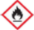  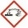  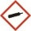  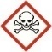  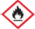      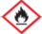      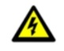          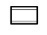  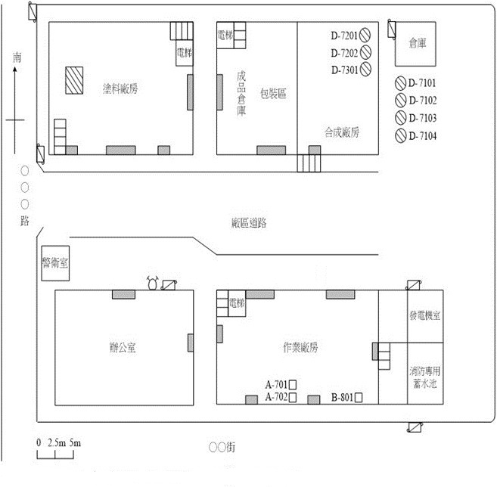      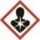  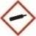  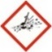  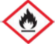  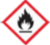    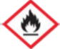  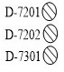  安全梯  危  危  危  緊急出口  危害風險標示板(廠區)  危  發電機  光電設備  危害風險標示板(建築物)  危  危  危害風險標示板(場所)  高壓電  高溫管線  危  危  危  危  危  危  危  危  可燃性液體管線  連結送水管送水口  室外消防栓  圖例  A棟  北  B棟  5  64
公司名稱 |  | ○○化學工廠 |  |  |  |  | 工廠用途 |  |  |  |  | 製造及處理
建築物名稱結構 |  | ○○大樓 /RC |  |  |  |  | 運作時間 |  |  |  |  | 24小時
救災專人姓名及聯絡方式
公共危險物品內容標示
物質名稱 | 場所名稱 |  | 製造/處理/儲存量 | 樣態 | 搶救方法 |  |  | 危害特性
 |  |  |  |  |  |  |  | 可燃性 | 氧化性 | 爆炸性 | 加壓氣體 |  | 腐蝕性 | 急毒性 | 健康危害 | 禁水性 | 放射性 | 其他
○○ | 製造場所 |  | 800L | 液 | 乾粉 |  |  | ● |  |  |  |  |  |  | ●
○○ | 一般處理場所 |  | 600L | 液 | 灑水 |  |  | ● |  | ●
○○ | 室內儲槽場所 |  | 1000L | 液 | 灑水 |  |  | ● |  |  |  |  |  |  |  | ●
○○ | 室外儲存場所 |  | 4000L | 液 | 灑水 |  |  | ● |  |  |  |  |  |  |  |  |  | ●
○○ | 室內儲存場所 |  | 2000L | 液 | 灑水 |  |  | ● | ●
○○ | 室外儲槽場所 |  | 6000L | 液 | 灑水 |  |  | ● |  |  |  |  |  |  |  |  |  | ●
○○ | 地下儲槽場所 |  | 9000L | 液 | 灑水 |  |  | ●
毒性化學品內容標示
物質名稱 | 場所名稱 |  | 製造/處理/儲存量 | 樣態 | 搶救方法 |  |  | 危害特性
 |  |  |  |  |  |  |  | 可燃性 | 氧化性 | 爆炸性 | 加壓氣體 |  | 腐蝕性 | 急毒性 | 健康危害 | 禁水性 | 放射性 | 其他
○○ | 合成廠房 |  | 500L | 液 | 灑水 |  |  |  |  |  |  |  |  | ●
○○ | 研發區 |  | 2000L | 液 | 灑水 |  |  |  |  |  |  |  | ● | ● | ●
其他化學品內容標示
物質名稱 | 場所名稱 |  | 製造/處理/儲存量 | 樣態 | 搶救方法 |  |  | 危害特性
 |  |  |  |  |  |  |  | 可  燃  性 | 氧化性 | 爆炸性 | 加壓氣體 |  | 腐蝕性 | 急毒性 | 健康危害 | 禁水性 | 放射性 | 其他
○○ | 倉庫 |  | 500L | 液 | 灑水 |  |  |  |  |  | ● |  | ●
A棟2樓平面圖(員工30名)  2樓樓地板面積：900平方公尺 可燃性材料：無  化學危害性：腐蝕性、急毒性、健康危害  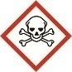  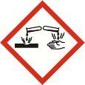  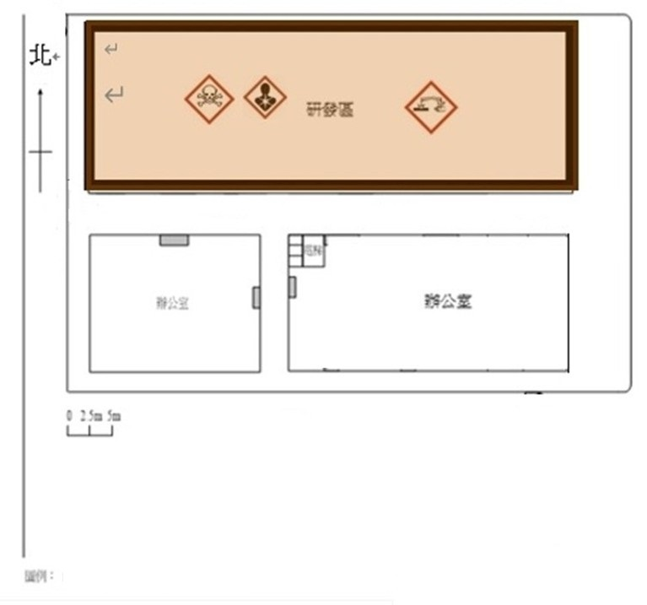  緊急出口  安全梯  2樓專人姓名：○○○聯絡電話：  3樓專人姓名：○○○聯絡電話：  北 | B棟3樓平面圖(員工30名)  3樓樓地板面積：900平方公尺可燃性材料：作業廠房(隔音泡綿)  化學危害性：可燃性、禁水性  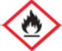  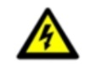  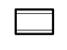  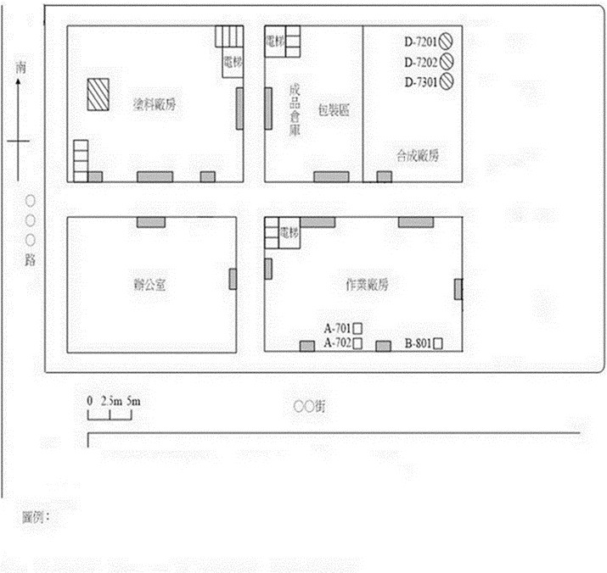  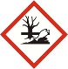  緊急出口  電梯  倉庫  危害風險標示板(場所)  危  危  危  北  安全梯  34  3樓專人姓名：○○○聯絡電話：

公共危險物品危害辨識卡範例二
最後更新日期：
公司名稱 | ○○化學工廠(請填寫全銜)
工廠用途 | 製造及處理 | 運作時間 | 24小時
建築物名稱結構 |  | ○○大樓 /RC
救災專人姓名及聯絡方式(建議填寫兩位以上)
姓名 | 職稱 | 電話(請填寫行動電話)
○○○ | ○○○ | 09********
○○○ | ○○○ | 09********
○○○ | ○○○ | 09********
○○○ | ○○○ | 09********
○○○ | ○○○ | 09********
○○○ | ○○○ | 09********

一、基本資料

二、化學品內容標示

公共危險物品內容標示
物質名稱 | 場所名稱 | 製造/處理/儲存量 |  | 樣態 |  | 搶救方法 |  | 危害特性
 |  |  |  |  |  |  |  | 可燃性 | 氧化性 | 爆炸性 | 加壓氣體 | 腐蝕性 | 急毒性 | 健康危害 | 禁水性 | 放射性 | 其他
○○ | 製造場所 | 800L |  | 液 |  | 乾粉 |  | ● |  |  |  |  |  | ●
○○ | 一般處理場所 | 600L |  | 液 |  | 灑水 |  | ● |  | ●
○○ | 室內儲槽場所 | 1000L |  | 液 |  | 灑水 |  | ● |  |  |  |  |  |  | ●
○○ | 室外儲存場所 | 4000L |  | 液 |  | 灑水 |  | ● |  |  |  |  |  |  |  |  | ●
○○ | 室內儲存場所 | 2000L |  | 液 |  | 灑水 |  | ● | ●
○○ | 室外儲槽場所 | 6000L |  | 液 |  | 灑水 |  | ● |  |  |  |  |  |  |  |  | ●
○○ | 地下儲槽場所 | 9000L |  | 液 |  | 灑水 |  | ●
毒性化學品內容標示
物質名稱 | 場所名稱 | 儲存量 | 樣態 |  | 搶救方法 |  | 危害特性
 |  |  |  |  |  |  | 可燃性 |  | 氧化性 | 爆炸性 | 加壓氣體 | 腐蝕性 | 急毒性 | 健康危害 | 禁水性 | 放射性 | 其他
○○ | 合成廠房 | 500L | 液 |  | 灑水 |  |  |  |  |  |  |  | ●
○○ | 研發區 | 2000L | 液 |  | 灑水 |  |  |  |  |  |  | ● | ● | ●
其他化學品內容標示
物質名稱 | 場所名稱 | 儲存量 | 樣態 |  | 搶救方法 |  | 危害特性
 |  |  |  |  |  |  | 可燃性 |  | 氧化性 | 爆炸性 | 高壓氣體 | 腐蝕性 | 急毒性 | 健康危害 | 禁水性 | 放射性 | 其他
○○ | 倉庫 | 500L | 液 |  | 灑水 |  |  |  |  |  | ● | ●

三、工廠公共危險物品危害辨識卡
廠區平面圖(員工100名) 1樓樓地板面積：20000平方公尺 可燃性材料：無
化學危害性: 可燃性、氧化性、爆炸性、高壓氣體、腐蝕性、急毒性、可燃性液體管線、高溫管線

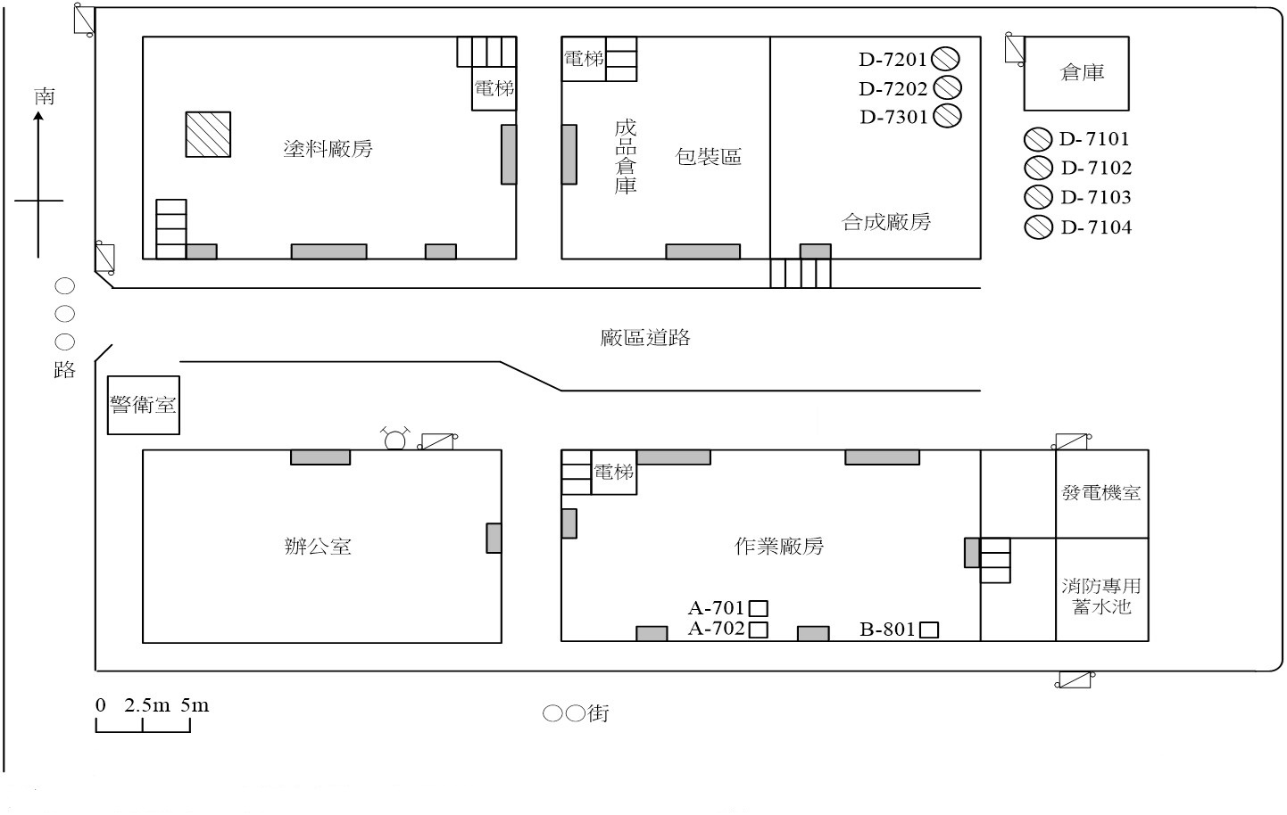

B棟
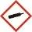
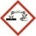
危

北
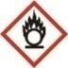
64
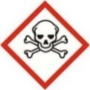

危
危
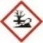
危

危
危

危
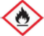
危
危

A棟
危

危

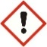
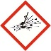
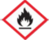
5

可燃性液體管線
高溫管線
高壓電
連結送水管送水口
室外消防栓
安全梯
緊急出口
圖例

危害風險標示板(場所)
危
危害風險標示板(建築物)
危
危害風險標示板(廠區)
危
發電機
鍋爐設備
光電設備

A棟2樓平面圖(員工30名)  2樓樓地板面積：900平方公尺 可燃性材料：無  化學危害性：腐蝕性、急毒性、健康危害  緊急出口  安全梯  2樓專人姓名：○○○聯絡電話：  3樓專人姓名：○○○聯絡電話：  北 | B棟3樓平面圖(員工30名)  3樓樓地板面積：900平方公尺可燃性材料：作業廠房(隔音泡綿)  化學危害性：可燃性、禁水性  緊急出口  電梯  倉庫  危害風險標示板(場所)  危  危  危  北  安全梯  34  3樓專人姓名：○○○聯絡電話：

危害辨識卡-圖例、顏色及圖示範例
一、圖例範例


七種公共危險物品場所、特殊搶救危害場所、室內材料標示
?4 | ?4 |  |     ?4 | ?4 |  |   ?4
製造場所    紅色 | 室內儲存場所    黃色 |  | 室外儲存場所  橙色 | 室內儲槽場所  綠色 |  | 室外儲槽場所  藍色
?4 | 5?4
地下儲槽場所靛色 | 一般處理場所紫色 |  | 特殊搶救危害場所 (禁水性、腐蝕性、毒化物、爆炸性化學物質等)  牆壁用棕色 | 室內材料標示  (易燃材料、隔音泡綿、鐵皮等場所)  牆壁用粗黑色 |  | 其他化學品標示  (非屬或未達管制量公共危險物品、第一類至第四類毒性化學物質及關注化學物質)  區域外圍用灰色
六類公共危險物品
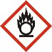   |  | 24 |  |  | 34
氧化性固體 |  | 易燃固體 |  |  | 發火性液體、發火性固體及禁水性物質
44 |  | 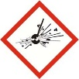  54 |  |  | 64
易燃液體及可燃液體 |  | 自反應物質及有機過氧化物 |  |  | 氧化性液體

二、管線標示
高溫配管(≧60℃)  粉紅色 | 低溫配管(≦0℃)  淺綠色 | 可燃氣體/液體管道  淺黃色 | 有毒氣體/液體管道  淺紫色 | 其他危險管道  灰色
備註
高低溫配管，目前無明確定義，建議配管溫度 60℃以上視為高溫，0℃以下視為低溫。
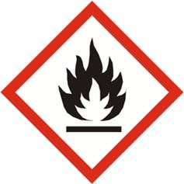 | 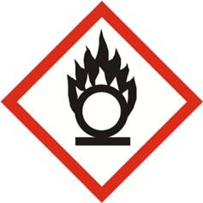 | 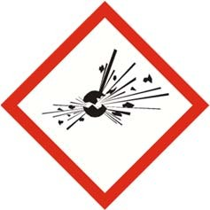 | 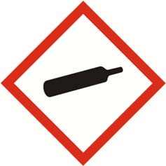 | 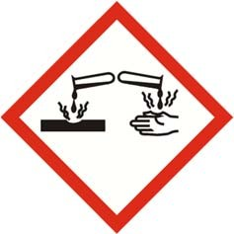
易燃物質 | 氧化性物質 | 爆炸性物質 | 加壓氣體 | 腐蝕性
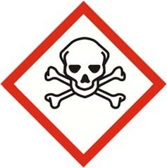 | 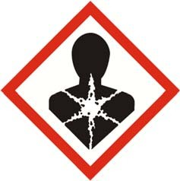 | 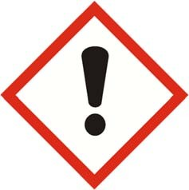 | 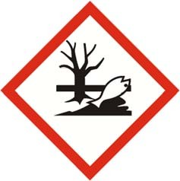
急毒性 | 健康危害 | 警告 | 水環境危害
備註
圖例說明僅供參考，實際危害圖示依化學品安全資料表之標示內容圖式符號為準。
三、GHS 圖示
四、其他圖示
 |  |  |  | 
火警受信總機 | 緊急廣播主機 | 室內消防栓箱 | 室外消防栓箱 | 消防幫浦
 |  |  |  | 
送水口 | 採水口 | 自動警報逆止閥 | 安全梯 | 階梯
 |  |  | 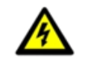 | 
電梯 | 緊急出口 | 光電設備 | 高壓電 | 發電機
 | 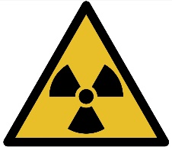 | 危 | 危 | 危
鍋爐設備 | 放射性物質 | 危害風險標示板(廠區) | 危害風險標示板(建築物) | 危害風險標示板(場所)

H-CARD填寫重點:
1.最後更新日期:為最新一次修正日期，不可空白，更新頻率為每季更新1次。
2.公司名稱:為公司全銜，同計畫書封面
3.建築物名稱及結構:依現場情況填寫
4.救災專人姓名及聯絡方式: 救災專人需為了解公司內部化學品運作的人員且人數至少1名以上，於事故發生消防搶救人車到達現場後，所指派之專人在工廠生產作業中應於 30 分鐘內，非生產作業中應於 1 小時內抵達現場協助救災。聯絡方式以行動電話為主(建議填寫兩名以上)
5.工廠用途:請填寫與危險物品場所相對應之用途，如範例為製造及處理場所，則填寫製造及處理
6.運作時間:依現場情況為主。
7.物質填寫方式:
※(1)內容標示:分為公共危險物品、毒性化學品及其他化學品；若場所無相對應之物質請空白，表格不可刪除；如物質同為危物及毒性化學品，則公危及毒性兩欄位都需填寫且場所外框須用棕色標示。儲存六類物品未達管制量之公共危險物品場所應標示於其他化學品內容標示欄位。
※(2)物質名稱:應與SDS或既設合法申請資料或會審勘資料相符(若名稱為代號或編號請於SDS註記該物質名稱以供辨識)
※(3)場所名稱:為九種公共危險物品場所名稱；若該物質為非公共危險物品，則填寫使用或儲存位置；若該場所使用或存放公共危險物品未達管制量，則用圖面外框及內容標示以黑色標明，資料登打於其他化學品欄位，場所名稱填寫使用或存放地點，如範例所示。如多處場所名稱相同，場所名稱後應添加編號(英文字母或數字)以示區別。
※(4)製造/處理/儲存量-為該項物質的最大量，其單位填寫方式請比照管理辦法附表一所列舉之單位填寫，若為非危險物品則液態為公升，固態為公斤。單位格式要統一，即內容標示的格式不可標單位，應於表格內容分別就該物質的單位逐一填寫。
※(5)樣態:依該物質形態填寫且需符合管理辦法附表一分類
※(6)搶救方式:請參考設置標準第198條或緊急應變指南。
※(7)危害特性:請參考SDS及CNS15030化學品分類標示；若危害特性無範例所列之項目請勾選其他
8.平面圖:
※(1) 廠區平面圖應以全工廠範圍標示公共危險物品場所範圍之半透明色塊，並在該場所色塊內標示公共危險物品種類數字代號並不得重複。
※(2)第一張為全區圖(1F)，之後為分(區)層圖
※(3)廠區平面圖之場所色塊數量應與附表及第三點(一)所記載之場所種類及數量相符。
※(4)公共危險物品內容標示物質種類須與廠區平面圖之危物種類代號相符。
※(5)工廠含毒性化學品者，應於廠區平面圖以棕色半透明色塊標示毒化物場所範圍。
※(6)毒性化學品於公共危險物品場所內如非屬固定儲存位置，應以棕色外框線標示該場所範圍。
※(7)全區圖須標示廠區對外出入口(如大門、側門、後門等)
※(8) 不得與避難逃生圖合併繪製-不要有避難逃生路線
※(9)需有方位、比例尺、圖例、危險物品種類編號及GHS危害圖示
※(10)室外儲槽場所範圍應以防液堤來劃分；室內儲槽之範圍為儲槽所位於的區劃內。兩者不可只標示儲槽。
※(11)圖例以範例為基礎，若無該項設備可刪除，標示要與範例相同，另可視需求參考檢修申報書添加圖例標示
註：1.室內材料標示：使用易燃材料、隔音泡綿、鐵皮等場所的牆壁以「粗黑色」表示。
2.特殊搶救危害標示：含禁水性、腐蝕性化學物質等場所的牆壁以「藍色」表示。
3.管道標示：高溫配管：以「紅色」顯示；低溫配管：以「綠色」顯示；可燃氣體/液體管道：以「黃色」顯示；有毒氣體/液體管道：以「紫色」顯示；其他危險管道：以「灰色」顯示。
註：1.室內材料標示：使用易燃材料、隔音泡綿、鐵皮等場所的牆壁以「粗黑色」表示。
2.特殊搶救危害標示：含禁水性、腐蝕性化學物質等場所的牆壁以「藍色」表示。
3.管道標示：高溫配管：以「紅色」顯示；低溫配管：以「綠色」顯示；可燃氣體/液體管道：以「黃色」顯示；有毒氣體/液體管道：以「紫色」顯示；其他危險管道：以「灰色」顯示。
9.危害風險標示板
※(1)應製作危害風險標示板之場所需標註設置位置
※(2)危害風險標示板應設置於場所供人員及車輛進出之主要出入口附近，且由外部可明顯易見之處
※(3)各場域應予分別標示:a.場所主要出入口(大門)、b.建築物門口、c.個別區域出入口，場所大門口標示板，應呈現該場所的所有危害資訊；分區或分棟建築物出入口標示板，應呈現其內部危害資訊。
10.管線標示:
管線配置可直接標示於HCARD上或者獨立繪製。

